Ofício Vereador Nº 2357/2023

São Roque, 06 de novembro de 2023.

Excelentíssimo Senhor Promotor de Justiça,

Tenho pelo presente a grata satisfação em cumprimentá-lo e, na oportunidade, solicitar a costumeira atenção da Promotoria Pública de São Roque em relação à inúmeras reclamações em face de possível contaminação da água captada no sistema hídrico municipal e distribuída à população de São Roque através da Concessionária SABESP.

Segundo nota emitida pela própria SABESP (nota 1 anexa), na data de ontem (05/11/2023), domingo, às 10h13min aproximadamente, a captação advinda do Rio Aracaí precisou ser interrompida em face de manchas encontradas na água bruta. Ainda segundo a nota a concessionaria estaria adotando as medidas necessárias para readequação do tratamento, assim como descarga e limpeza nas redes de distribuição da cidade.

Uma segunda nota foi encaminhada na data de hoje (nota 2 anexa), por volta das 12h02min, através de mensagem de texto pelo whatsapp, na qual a SABESP reafirmou a interrupção da captação de água junto ao manancial do Rio Aracaí, e que outras fontes de água estariam sendo utilizadas para o abastecimento da população. Disse ainda, que o material coletado, relativo às “manchas na água bruta”, teriam sido encaminhadas para análise e os órgãos ambientais competentes acionados.

Contudo, ainda que a concessionária do serviço de abastecimento de água tenha relatado a interrupção da captação de água no local em que foram detectadas as “manchas”, entre a tarde do sábado, dia 04/11/2023, e a manhã do domingo, 05/11/2023, começaram a surgir as reclamações a respeito do cheiro da água que chegava as residências.

As reclamações chegaram de todos os cantos do Município, gerando cada vez mais repercussão a respeito do assunto e instabilidade, já que muitos munícipes alegaram que a água estaria cheirando “querosene”, “óleo diesel”, “combustível”, e que a aparência da água também a colocaria como imprópria para o consumo.

Diante da enormidade de reclamações, que foram feitas por meio das redes sociais e diretamente ao telefone deste Vereador, entrei em contato com o Gerente da SABESP em São Roque, o qual relatou que a concessionaria teria realizado vistoria (de sábado para domingo), por volta da meia noite, junto aos reservatórios e não teria encontrado vestígios ligados às reclamações, como o “cheiro” relatado.

Contudo, com o aumento significativo das reclamações ao longo do dia 05/11/2023 (domingo), entrei novamente em contato com o gerente da SABESP e o mesmo informou que realmente teria sido identificada a presença de óleo junto a captação do Rio Aracaí, situação que teria ensejado a interrupção da captação naquele local. Ainda segundo o gerente da SABESP a situação teria sido comunicada à Defesa Civil do Município.

Encaminho anexas ao presente Ofício, para conhecimento da Promotoria Pública e para efeito de comprovação do que afirmo, diversos “prints” de reclamações encaminhadas a este Vereador por meio do “Whatsapp”. São reclamações de munícipes residentes em diversas regiões do Município, o que causa ainda mais preocupação, pois nos leva a crer que o problema não seria tão pontual e teria afetado diversas regiões da cidade.

O próprio Prefeito Municipal, em pronunciamento realizado nesta data (06/11/2023), segunda-feira, link abaixo, afirmou que o problema do mal cheiro teria sido verificado em 13 (treze) das 49 (quarenta e nove) escolas do Município. Ou seja, em praticamente ¼ (um quarto) das escolas do Município confirmou-se a situação que já era motivo de reclamação de muitos munícipes São-roquenses.

https://www.instagram.com/p/CzTtlvmuWd-/

Além do mau cheiro relatado, algumas fotografias foram encaminhadas por funcionários de escolas da rede municipal de ensino, as quais seguem anexas com a indicação da escola a que correspondem, segundo as quais podemos verificar não haver a menor possibilidade de que a água seja destinada ao consumo dos professores, demais servidores ou alunos.

Outro ponto do pronunciamento do Prefeito que necessita de atenção refere-se à orientação para que as pessoas esvaziem suas caixas d’água ao notarem cheiros estranhos. Ainda que essa medida seja necessária, cabe ao Poder Público explicar de que maneira a população será ressarcida em face do prejuízo, já que essas “caixas d’água” precisarão ser abastecidas, acarretando um custo aos munícipes.

Por fim, diversas questões ainda pairam no ar, o que motiva e acaba por incentivar a publicação de reclamações e receios da população por meio das redes sociais, posto que as notas apresentadas pela SABESP e pelo Prefeito não fazem o principal: informar se a água fornecida por meio da rede de abastecimento do Município está ou não apta ao consumo!

Por fim devemos lembrar que por trás dessa situação, muito provavelmente existe um crime ambiental, já que a própria concessionária SABESP relatou ter encontrado óleo junto ao manancial do Rio Aracaí. Portanto, é justo e necessário que a origem dessa substância seja investigada e os responsáveis punidos com o rigor da Lei, já que a contaminação dos recursos hídricos é nociva ao meio ambiente e à população que necessita da água para sobreviver.

Diante do exposto, e por entender que a falta de esclarecimento em relação a situação pode colocar em risco a saúde da população, utilizo o presente para recorrer aos especiais cuidados do Ministério Público, a fim de que as irregularidades aqui apresentadas sejam investigadas e as medidas cabíveis em relação ao assunto adotadas, inclusive com a punição dos responsáveis, de modo que a população não continue exposta ao risco decorrente do consumo de água imprópria, em função da contaminação do manancial do Rio Aracaí.

Nesses termos,
pedimos de ferimento.

Rogério Jean da Silva

(Cabo Jean)
Vereador

À
PROMOTORIA DE JUSTIÇA DE SÃO ROQUE
Av. John Kennedy, 355, Centro, São Roque – SP | CEP 18.130-510
Nota 1.

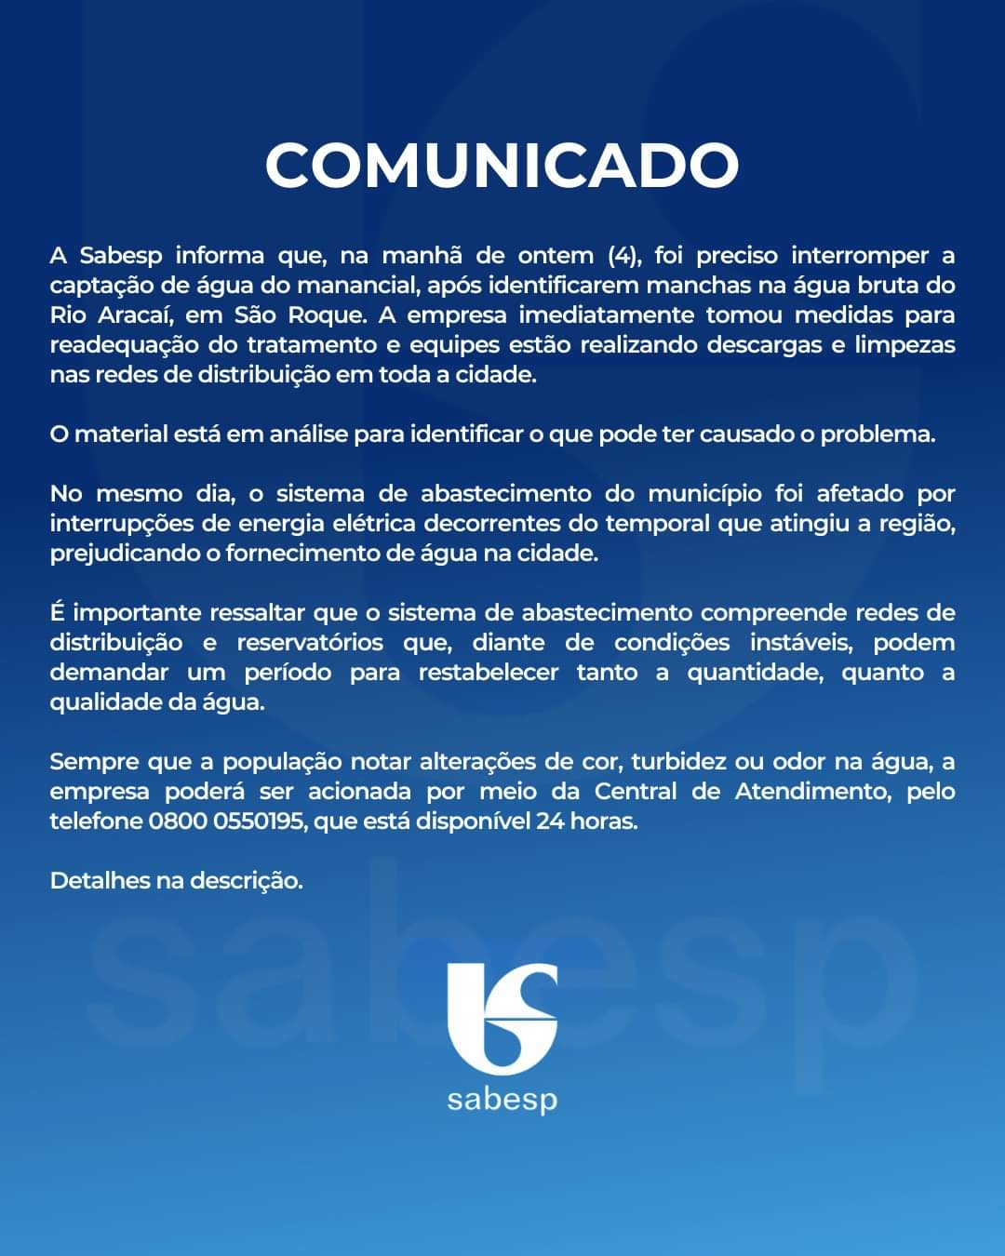
Nota 2.

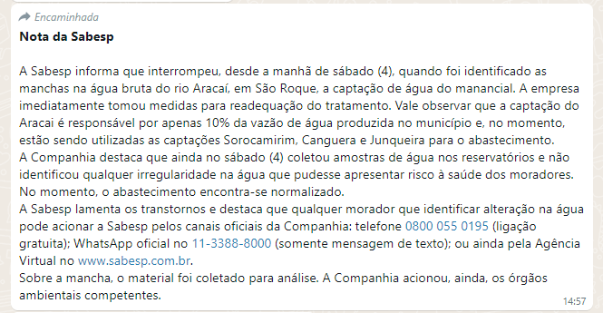
Prints de reclamações encaminhadas pela população.


Fotografias do “estado” da água junto as
Unidades de Ensino do Município.

1.

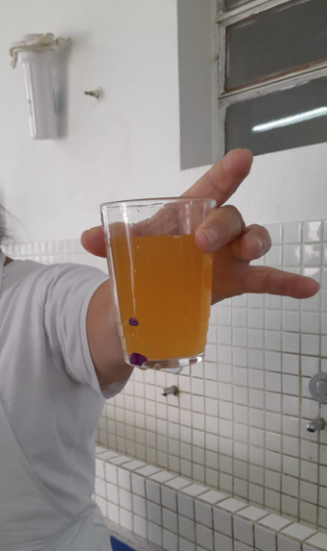

Água retirada do bebedouro da Escola Tetsu Chinone,
em 06/11/2023, no Bairro Paisagem Colonial.

2.
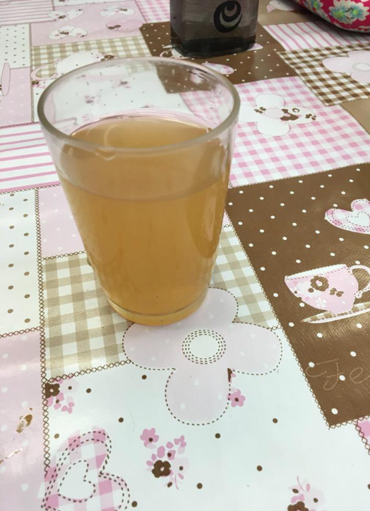

Água retirada do bebedouro da Escola Tibério Justo da Silva,
em 06/11/2023, no Distrito de Maylasky.

